
| Data sheet
QSFP-DD 800G HCB P/N:FTA0018



产品描述


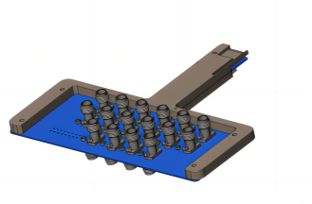
应用
• 主机端口的信号完整性的测试
• 112G电气协议合规性测试
• 电气接口的兼容互配测试

特点
• 满足QSFP-DD MSA
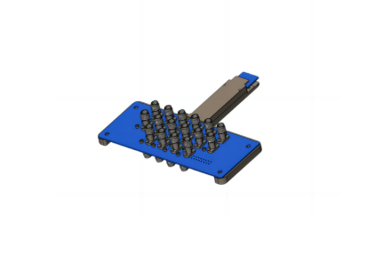
• 满足IEEE 802.3和CEI-112G-VSR-PAM4协议标准
• 全通道8通道16对差分端口设计
• 采用高性能PCB材料
• 通道间差损一致性和相位一致性设计


| Data sheet

测试参数

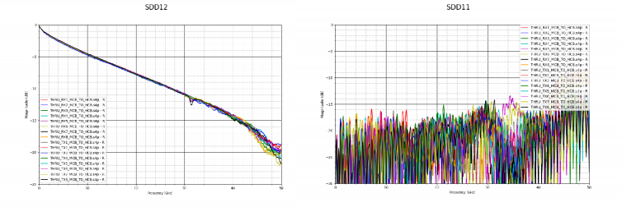

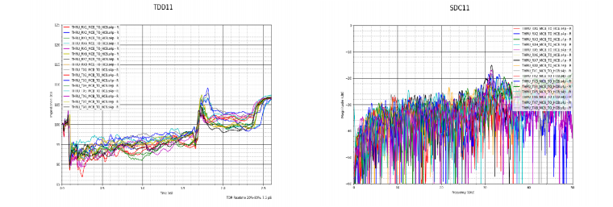

详细信息请联系
Tel:021-68380250
Email: sales@fin-test.com Web:www.fin-test.com

